**Sprawozdanie nr 2.**

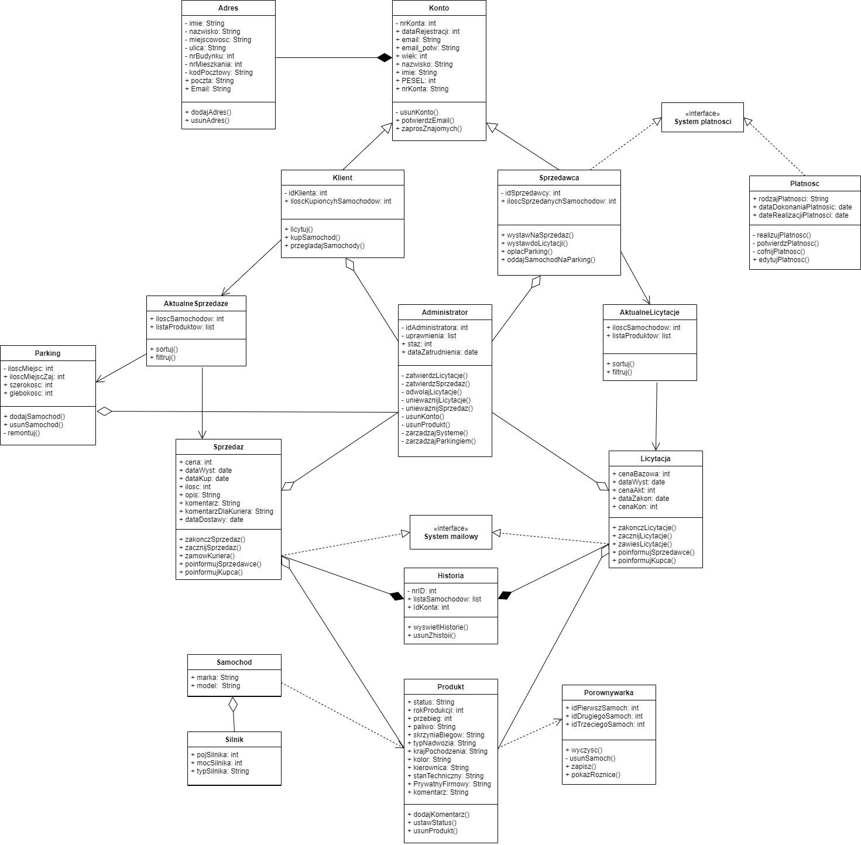Wykonał: Damian Subzda IY1